Муниципальное Бюджетное Общеобразовательное Учреждение лицей

Великая отечественная война в судьбе моего города и моей семьи

Выполнили: ученики 5В класса
Матисов Егор Александрович,
Жильцова Екатерина Алексеевна,
Квасов Михаил Александрович

Руководитель: Аргунова Наталия
Владимировна,
воспитатель, учитель русского языка и литературы

Лобня 2019 год

Оглавление
1. Введение……………………………………..3- 4
2. Ход военных действий………………………5 - 19
А) Силы, обороняющие Москву;
Б) Хронология событий;
3. Война в истории моей семьи…………………. .20 - 23
А) Злыднев Михаил Трофимович;
Б) Пискарёв Михаил Иванович;
В) Шиндяпин Иван Петрович
4. Заключение……………………………………..24
5.Список использованной литературы…………...25 - 26
6.Приложения

Введение
Тема Великой Отечественной войны близка нам, так как мы живём на земле воинской славы, на земле, где проливалась кровь. В наших семьях помнят и чтят наших воевавших прадедов, бережно хранят сведения о них, оставшиеся после них документы, фотографии и награды. Мы ходим на митинги 9мая и в другие памятные даты, а также участвуем в акции «Бессмертный полк», интересуемся историей нашего родного края. Поэтому нашу проектную работу мы посвящаем теме Великой Отечественной войны в судьбе нашего города и моей семьи.
В грозные дни ноября-декабря 1941 года название посёлка Красная Поляна узнал весь мир. Отсюда до сердца нашей Родины оставалось всего 30 с небольшим километров.
«Москва в эти дни была в огненном полукольце. Шли бои – ожесточенные, кровопролитные.» [Били наши зенитки по…танкам // Правда, 14-17 декабря 2012 год, № 138 (29912)]
В соответствии с разработанным Адольфом Гитлером планом захвата СССР «Барбаросса» немецкие войска должны были взять Москву до наступления холодов. Но благодаря мужеству и стойкости советских солдат, упорно сопротивлявшихся и задержавших немцев в битвах за Смоленск, Ленинград и Киев, блицкриг вермахта был сорван.
На территории города Лобня и его окрестностях находятся 8 братских могил воинов, погибших в Московской битве, 5 памятников воинам-землякам, не вернувшимся с фронта, многочисленные памятные доски и знаки ( в том числе несколько знаков "Лобненский рубеж обороны Москвы"), именные улицы, названные в честь героев войны.
Есть в городе Лобня улицы Брянской Пролетарской дивизии, комиссара Агапова, Лейтенанта Бойко, политрука Женевского, 35-ой бригады, Батарейная, проезд Шадунца.
Цель нашего исследования:
Целью нашего исследования является развитие стремления равняться на героев, формирование позитивного отношения детей к военной службе, изучение биографий наших прадедушек , принимавших участие в Великой Отечественной войне и ознакомление с ними других.
Задачи нашего исследования:
1.Сформировать группу 5 класса из 3 человек.
2.Выбрать тему нашего исследования.
3.Собрать информацию по определённой теме из различных источников(энциклопедии, интернет, книги, альбомы, домашние архивы).
4.Организовать круглый стол по обмену информацией.
5.Практически оформить проведённую работу.

Ход военных действий
Воинские подразделения на Лобненском рубеже
Советское Верховное Главнокомандование срочно стягивало силы для решающей битвы за Москву. В район Лобни, Сходни и Химок прибывали войска формирующейся 20-ой армии (командующий генерал-майор А.А. Власов): 331-ая Брянская Пролетарская стрелковая дивизия, 28-ая и 35-ая отдельные стрелковые бригады, 64-ая отдельная морская стрелковая бригада, 7-ой и 15-ый отдельные гвардейские минометные дивизионы, 24-ая и 31-ая отдельные танковые бригады. Так же в этих боях принимали участие 2-ая Московская стрелковая дивизия, 13-ая батарея 864-ого артиллерийского полка и военные соединения других частей и армий, находившихся поблизости.
«Столицу нашей Родины защищала вся страна. На Лобненском рубеже сражались воины из многих областей и республик Советского Союза.» [Рогова, стр.107]
331-ая Брянская Пролетарская стрелковая дивизия
В августе 1941 года генерал-майору Фёдору Павловичу Королю было поручено в городе Мичуринск Тамбовской области сформировать и обучить стрелковую дивизию. Набранная дивизия состояла из 11 тысяч человек, из них только 200 имели боевой опыт. Дивизия состояла из рабочих и колхозников-передовиков Брянска и Орловской области, эвакуированных в начале войны. Уже 1 октября 1941 года воины дивизии приняли присягу. Специальным постановлением Государственного Комитета Обороны дивизии было присвоено звание «331-ая Брянская Пролетарская стрелковая дивизия». Эта дивизия освобождала Волоколамск, Ржев, Смоленск, Оршу, Борисов, Минск, Восточную Пруссию, Чехословакию, где в 1945 году встретила День Победы. Войну закончила в Праге как 331 стрелковая Пролетарская, Брянско-Смоленская дважды Краснознаменная, ордена Суворова дивизия. Свыше 19 тысяч воинов дивизии были награждены орденами и медалями, а 6 из них удостоены звания Героя Советского Союза. Летом 1945 года была расформирована.
Ф.П.Король был прапорщиком в Первую Мировую, командиром Сибирской дивизии в Гражданскую, а с 1931 по 1941 гг. руководил кафедрой тактики в Академии бронетанковых войск. Среди его учеников генералы Иван Данилович Черняховский, Павел Павлович Полубояров, Михаил Ефимович Катуков. Солдаты, сержанты и офицеры, знавшие генерала Короля, сохранили о нем самые теплые воспоминания. Рассказывали, что он был требовательный, справедливый, заботливый командир, хорошо подготовленный специалист, высококультурный человек. Погиб Король Ф.П. 23 сентября 1942 года в боях под Воронежем. Похоронен в Москве на Введенском кладбище.
28-ая отдельная стрелковая бригада
Бригада формировалась в октябре-ноябре 1941 г. на территории Горьковской (ныне Нижегородской) области. Была укомплектована курсантами Ленинградского военно-инженерного, Ярославского пехотного, Рязанского артиллерийского училищ. Бригаду так и называли «курсантской». Командовал бригадой полковник Гриценко Александр Павлович.
А.П.Гриценко, уроженец Мордовии, родился в г.Краснослободск в 1890 году. Закончил Виленское военное училище. В годы Первой Мировой войны принимал участие в боевых действиях. В апреле 1918 года он вступил в ряды Красной Армии и был назначен заведующим отделом обучения при Краснослободском военкомате. В дальнейшие годы он руководил курсами Уральского военного округа в Екатеринбурге, с 1922 по 1934 был начальником учебной части Объединенной военной школы в Москве. С 1934 по 1939 командовал полком в Новороссийске, а потом был назначен помощником начальника Краснодарского пехотного училища. С 1939 по 1941 преподавал в Военной академии им.Фрунзе в Москве. В ноябре 1941 его назначили командиром 28-ой отдельной стрелковой бригады, вошедшей в состав 20-ой армии и принимавшей участие в контрнаступлении под Москвой. С 1942 генерал-майор Гриценко командовал 350-ой стрелковой дивизией. Его часть воевала под Волховом, Сталинградом, Харьковом, освобождала Донбасс, форсировала Днепр. Из-за болезни Гриценко вернулся с фронта в 1944 на преподавательскую работу и оставался на этой работе до выхода в отставку. Умер в 1970 году, похоронен в подмосковной Апрелевке.
35-ая отдельная стрелковая бригада
Бригада формировалась в октябре-ноябре 1941 г. под Ташкентом (Узбекистан). Была укомплектована курсантами Ташкентского пехотного имени Ленина и Алма-Атинского пулемётного военных училищ, а также студентами Ташкентского института ирригации и механизации сельского хозяйства, Ташкентского политехнического и медицинского институтов, Ташкентского государственного университета, а также бойцов Красной Армии, закончивших лечение в госпиталях. Воины этой бригады называли себя ленинцами. Командиром бригады был назначен подполковник Будыхин Пётр Кузьмич, бывший преподаватель тактики в Ташкентском пехотном училище.
Будыхин П.К. родился в 1894 году в г.Велиж Витебской губернии (ныне Смоленская область). Служил в царской армии, в 1916 г. закончил школу прапорщиков. С 1918 г. служил в Красной Армии помощником командира стрелковой роты в Витебске, командиром полка в Полоцке, проходил обучение в Высшей тактико-стрелковой школе. С 1932 по 1937 был начальником Бобруйских курсов усовершенствования комсостава запаса. С 1938 преподавал тактику в Ташкентском пехотном училище. С ноября 1941 по апрель 1942 был командиром 35-ой отдельной стрелковой бригады, вошедшей в состав 20-ой армии и принимавшей участие в контрнаступлении под Москвой. По воспоминаниям тех, кто воевал рядом с Будыхиным, о нём отзывались как о грамотном командире, справедливом, требовательном и заботливом о подчиненных офицере. [Форум «Патриотцентр»]. С боями прошла 35-ая отдельная стрелковая бригада по Подмосковью и Смоленщине 265км, и в июне 1943 вошла в состав 208-ой стрелковой дивизии. В 1943-1944 полковник Будыхин (звание полковника получил осенью 1942) занимал должность заместителя начальника Ташкентского пехотного училища, а в 1944-1947 он преподавал в Высшем военно-педагогическом институте, который в конце 1945 переехал в Ленинград (ныне Санкт-Петербург). Вышел в отставку по состоянию здоровья в 1947. Умер в 1970, похоронен в Ленинграде на Большеохтинском кладбище.
64-ая отдельная морская стрелковая бригада
Бригада формировалась в октябре-ноябре 1941 г. в городе Нижние Серги Свердловской области из моряков Тихоокеанского флота и Амурской военной флотилии, курсантов военно-морских училищ и местных призывников. Командиром бригады был назначен капитан 2-ого ранга Скорохватов Борис Иванович. С декабря 1941 по январь 1942 бригадой командовал полковник Чистяков Иван Михайлович.
Скорохватов Б.И. родился в 1905 году в Санкт-Петербурге. Закончил Военно-морское училище, Военно-морскую академию, курсы командного состава подводного плавания в Ленинграде. С 1935 служил на Тихоокеанском флоте на подводной лодке, помощником начальника штаба бригады подводных лодок Тихоокеанского флота. С 1938 по 1940 был начальником отдела штаба ТОФ. С 1940 стал командиром Учебного отряда подводного плавания ТОФ и в этой должности встретил войну. В ноябре 1941 был назначен командиром 64-ой отдельной морской стрелковой бригады, вошедшей в состав 20-ой армии и принимавшей участие в контрнаступлении под Москвой. В 1942-1945 был начальником штаба Бригады подводных лодок Северного флота, принимал участие в боевых походах. В августе-сентябре 1945 принимал участие в Советско-японской войне. После войны служил в Управлении боевой подготовки ВМФ СССР.
Чистяков И.М. родился в 1900 году в Кашинском районе Тверской области. В Красной Армии с 1918 года. Участник Гражданской войны. Подавлял крестьянское восстание в Тульской губернии, воевал против войск генерала Краснова на Дону, воевал с бандитизмом на Кубани и на Кавказе. С 1936 до начала войны служил на Дальнем Востоке начальником штаба, командиром полка, командиром дивизии, командиром корпуса. Окончил пулеметную школу, командирское отделение пехотной школы, курсы усовершенствования комсостава. С августа по ноябрь 1941 учился на ускоренных курсах при Академии Генштаба и был назначен командиром 64-ой отдельной морской стрелковой бригады. В 1942 командовал корпусом на Калининском фронте, командовал армией на Донском фронте. С 1942 по 1945 был командармом 6-ой гвардейской армии, участник Курской, Сталинградской битв, операции «Багратион». Участник Советско-японской войны, командарм на Дальневосточном фронте. После войны продолжал командовать армией на Дальнем Востоке. Окончил курсы при Высшей военной академии. Командовал армией в Белоруссии, в Группе советских войск в Германии, был замом командующего войсками Закавказского военного округа, генералом-инспектором Министерства обороны СССР. Вышел в отставку в 1968. Умер в Москве в 1979, похоронен на Новодевичьем кладбище.
7-ой и 15-ый отдельные гвардейские
минометные дивизионы
Командиром 7-ого отдельного гвардейского минометного дивизиона был капитан Линенко Василий Захарович.
Командиром 15-ого отдельного гвардейского минометного дивизиона был капитан Прокопов И.Г.

24-ая и 31-ая отдельные танковые бригады
Командиром 24-ой отдельной танковой бригады был полковник Зелинский Василий Петрович.
Командиром 31-ой отдельной танковой бригады был полковник Кравченко Андрей Григорьевич.
13-ая батарея 864-ого артиллерийского полка
Командиром батареи был старший лейтенант Жаворонков И.В.
2-ая Московская стрелковая дивизия
Командиром дивизии был генерал-майор Смирнов Василий Андреевич.

Хронология событий
23 ноября 1941 года немцы захватили Солнечногорск и Клин, но дальнейшее продвижение гитлеровцев по Ленинградскому шоссе было перекрыто Красной Армией. И тогда немцы решили повернуть и идти по Рогачевскому шоссе в сторону Дмитровского шоссе, чтобы по нему войти в Москву.
28 ноября 1941 немецкое командование ставит перед своими войсками задачу: захватить железнодорожный переезд в районе Лобни, выйти на Дмитровское шоссе, с налёта захватить автомобильный и железнодорожные мосты через канал в районе Хлебниково, перейти на южный берег и закрепиться на нем.
28 ноября 1941 г.
В ночь на 28 ноября 1941 г. на Рогачёвском шоссе, в 300 метрах восточнее противотанкового рва, заняла оборону 13-ая зенитно-артиллерийская батарея 864-ого зенитно-артиллерийского полка. Командир батареи старший лейтенант И.В. Жаворонков накануне был тяжело ранен, и его обязанности выполнял командир первого огневого взвода лейтенант И.А. Кушаков. Она состояла из 4-х орудий. 1-ое орудие, которым командовал старший сержант Г.Шадунц, встало справа от шоссе. 2-ое орудие замполитрука В.Громышев – слева от шоссе. 3-е и 4-ое орудия сержантов Асылбаева и Артыгалиева – позади 2-ого уступом влево.
Из воспоминаний Г. Шадунца:
- Винтовок, автоматов у нас не было, только много гранат. У меня был ручной пулемёт (я его купил у отходивших солдат за полбуханки хлеба) и наган.
За одну ночь мы выкопали в глубоком снегу яму для пушки (1м в глубину и 6м в диаметре). Сделали валик, чтобы колёса не были видны. Ставить пушку рядом с жилым домом по уставу нельзя. А мы поставили. Может, поэтому и живы остались?! А мимо нас шли беженцы с детьми, коровами.
331-ая стрелковая дивизия под командованием генерал-майора Фёдора Павловича Короля в конце ноября 1941 г. прибыла в Хлебниково. «Здесь дивизия переоделась в белые полушубки, стёганые брюки, валенки, получила маскхалаты и лыжи и осталась в памяти местных жителей как «сибирская».[Карасев]
28-ая отдельная стрелковая бригада была автомашинами перепрошена из Загорска (ныне Сергиев Посад) в Хлебниково.
Началась переброска войск под Лобню.
29 ноября 1941 г.
8-ая стрелковая рота с пулеметным взводом заняла оборону на участке Озерецкое-Рыбаки.
Шли ожесточенные бои в районе Мышецкого и Круглого озера. Мышецкое несколько раз переходило из рук в руки, и все-таки немцам удалось занять его. Артиллеристам удалось подбить головной танк и отсечь пехоту. Она залегла. Через некоторое время атака немцев возобновилась. Потом ещё, ещё… Одна мощнее другой. И всё безуспешно. Потому что бойцы как 8-й роты так и приданных подразделений – пулемётчики, артиллеристы – действовали дружно. Каждый раз фашисты откатывались назад, оставляя убитых.
К вечеру стрельба со стороны противника поутихла. Но это была опасная угроза. С наступлением темноты начались действия лазутчиков. То в одном месте, то в другом завязывались перестрелки. В воздух то и дело взлетали ракеты, освещая местность, летели трассирующие пули. Без сна и отдыха в напряжении прошла ночь.
В 27 километрах о Москвы разыгрывались драматические события. Передовой отряд, не имея соседей, оказался «затычкой» на пути наступления двух вражеских дивизий. Его войны не побоялись такого соотношения сил и вступили в неравный бой. Если бы не они, противник вышел бы на Дмитровское шоссе, а оттуда к Клязьминскому водохранилищу, где проходил тогда рубеж обороны.
Позднее стало известно, что вдоль Рогачевского шоссе наступала 4-я танковая группа противника подл командованием генерала Э.Гёпнера. В её составе находилась 106-я пехотная дивизия Э.Денера и 2-я танковая дивизия Р.Вайеля.

Из воспоминаний Костиной:
- Приближение войны мы в Горках Киовских ощутили 29 ноября. Мама поручила мне сходить в сельмаг на станцию. Находясь в магазине, услышала страшный грохот. Здание от разрыва снарядов заходило ходуном. Выбежала наружу, посмотрела в сторону переезда. Там стоял наш бронепоезд и стрелял по немцам в сторону Озерецкого. Бойцы Красной Армии окапывались далеко от деревни, на поле, там, где сейчас стоят многоэтажные дома проезда Шадунца. С Нестерихи потянулись в лес беженцы, кто на повозках, кто с санками.
В ночь на 30 ноября 1941 для обороны Красной Поляны из 2-ой Московской стрелковой дивизии прибыла 4-ая стрелковая рота под командованием лейтенанта Н.Бойко и взвод пулеметчиков во главе с младшим политруком Л.Женевским.
30 ноября 1941 г.
30 ноября 1941 г. немецкая авиация подвергла бомбежке Озерецкое, а затем двинулись танки. Враг подошел к селу на расстояние 350 метров и копил силы для атаки. Советские орудия, стоявшие на северной окраине Озерецкого, открыли огонь, сожгли 1 и подбили 2 танка противника.
Немецкие танки выдвинулись из Мышецкого в сторону деревни Пучки.
«С четырёх часов дня и до полуночи стоял грохот машин и снарядов. Вверх взлетали осветительные ракеты, и кругом было светло, как днем», - вспоминает жительница Красной Поляны Анна Петровна Азарова.[Карасев, с.78]
В 16 часов бой шел уже на западной окраине Красной Поляны.
Это подразделение лейтенанта Николая Артемьевича Бойко и 28 пулеметчиков Леонида Ефимовича Женевского сражались с превосходящими силами противника. Потеряв во время боя 2/3 состава, рота отошла к Катюшкам, а сам Бойко был тяжело ранен. [Память о времени и людях. Составители Лукина Л. И Рогова Т.- Лобня, 2015. С.97]
Политрук Леонид Ефимович Женевский направлялся к лесу, когда был замечен немцами. Сделав вид, что сдается, он, приблизившись к немецкому бронетранспортеру, поджег его, бросив бутылку с зажигательной смесью, и был тут же застрелен.
Но силы были неравные и в 17.15 гитлеровцы захватили Красную Поляну и Пучки.
Всех мужчин в возрасте от 15 до 65 лет немцы согнали и заперли в холодном помещении, и не давали им ни еды, ни воды. Женщины с детьми укрылись в подвалах кирпичных домов и немцы не разрешали им выходить оттуда. Около 1000 женщин с детьми укрылись в подвале 2-ой казармы. Там было очень тесно, сесть было негде и всё время оккупации, все 8 дней, женщинам пришлось стоять в темноте, прижавшись друг к другу. У кормящих матерей пропало молоко, грудные дети стали умирать от голода. Несколько женщин сошло с ума, многие потом вышли из подвала седыми.
Следующей целью немцев был захват лобненского переезда и выход на Дмитровское шоссе.
1 декабря 1941 г.
Ночь на 1 декабря 1941 года выдалась неспокойной для зенитчиков 13-ой зенитно-артиллерийской батареи. Немцы всю ночь обстреливали наши орудия. 3-ий и 4-ый расчеты были уничтожены, погибли их расчёты вместе с командирами Асылбаевым и Артагалиевым. Утром фашисты начали танковую атаку. Танков было 11. 2-ое орудие было подбито и вышло из строя. Осталось только 1-ое орудие сержанта Шадунца. Наши зенитчики произвели выстрел по головному танку. Головной танк замер. Оставшись без командира, остальные танки отошли и решили наступать правее, через деревню Букино, но потеряли еще 4 танка и отступили.
Еще на рассвете 896-ой артиллерийский полк 331-ой Брянской Пролетарской дивизии вышел к озеру Киово. Красноармейцы заняли огневые позиции справа и слева от дороги, а также возле железной дороги. Когда танки подошли поближе, раздался залп наших орудий, и 4 танка были подбиты. Остальные танки остановились и, дав задний ход, скрылись в лощине.[Рогова, стр.119)
В 9 утра немецкие танки вошли в Катюшки.
В 11 утра немецкий мотоциклетный батальон при поддержке танков взял Озерецкое, а в 11.20 враг занял Горки Киовские.
К 16 часам 1 декабря 1106-ой стрелковый полк Брянской Пролетарской дивизии достиг Киово и повел наступление на Горки и Красную Поляну. В течение оставшихся суток и ночи бои за Горки шли с переменным успехом.
Гитлеровцы, не достигнув успеха здесь, решили испытать счастье правее, через Букино. Но и здесь их постигла неудача.
Из воспоминаний А. Лопуха:
-В бинокли мы увидели немцев (примерно батальон), которые вышли из деревни Горки Киовские и, развернувшись в цепь, постреливали из автоматов в нашем направлении.
Немедленно была установлена связь с огневыми позициями, и через 1-2 минуты мы открыли заградительный огонь. Он был довольно точным. Немцы, понеся потери, залегли, продолжая вести огонь из автоматов и пулемётов. Усилился и минометно-артиллерийский обстрел железной дороги, Лобни и Киово.
Вскоре в районе деревни Горки Киовские затарахтело. Это немцы заводили моторы танков. Я подал команду: «От каждой батареи выдвинуть к полотну железной дороги по два орудия на прямую наводку!».
В это время немецкие танки вышли на рубеж в 800 метрах от нас и открыли огонь из орудий и пулемётов. Но снаряды рвались либо перед полотном железной дороги, либо где-то в глубине нашей обороны.
Мы подпустили танки на расстояние 300-400 метров и открыли огонь. Сразу же подпили четыре танка, два из них загорелись. Остальные остановились, а затем, отстреливаясь, задним ходом отошли назад. Так была отбита первая атака противника.
2 декабря 1941 года
В ночь на 2 декабря 1941 г. в тыл наших войск на Рогачёвском шоссе, к переезду через железную дорогу, просочились вражеские разведчики. Они захватили железнодорожную будку, надеясь отсидеться и идти в разведку дальше. Срочно была собрана группа солдат из 11 человек во главе с комиссаром И. В. Агаповым. Отряд, возглавляемый комиссаром Агаповым, уничтожил немецких разведчиков ценою собственной жизни. Весь отряд погиб, бойцы похоронены в братской могиле в парке у села Киово. В 1980 году именем Комиссара Агапова названа улица в микрорайоне «Восточный».
Иван Васильевич Агапов родился в 1906 году в Куйбышевской области (ныне - Самарской) в бедной крестьянской семье. Окончил начальную деревенскую школу, помогал отцу по хозяйству. После службы в Красной Армии стал работать в колхозе, который организовали его родители. Местные жители оказали ему доверие, выбрав председателем сельсовета. В 1935 году в области был организован новый, Кутузовский, район. Ивана Васильевича назначили заведующим отделом кадров исполкома райсовета. В 1938 году, после окончания Куйбышевской партийной школы, И.Агапов был избран вторым секретарём Кутузовского райкома партии. В мае 1941 года он поехал в Москву в школу по переподготовке секретарей парткомов при ЦК ВКП(б). Но доучиться не успел – началась война. Его призвали в армию. Летом 1941 года, пройдя ускоренный курс Военно-политической академии имени Ленина, получил назначение на должность комиссара артиллерийского дивизиона. Все сослуживцы его характеризовали как очень хорошего человека. [Краеведение: город Лобня, улица Комиссара Агапова]
2 декабря 1941 года в бои за Горки и Красную Поляну вступили основные силы 331-ой стрелковой дивизии. 1106-ой стрелковый полк атаковал Горки, 1104-ый наступал со всех сторон на Катюшки, артиллеристы вели огонь по Красной Поляне. В течение дня Горки переходили из рук в руки, но к ночи враг снова занял деревню. Не менее тяжелые бои шли за Катюшки.
В ночь на 3 декабря 1941 года войска 28-ой, 35-ой и 64-ой стрелковых бригад подтянулись к Киово, Горкам, Катюшкам, Луговой и заняли оборону.
3 декабря 1941 года
В Моссовете раздался телефонный звонок, и неизвестная женщина сообщила, что на Красной Поляне немцы устанавливают дальнобойные орудия для обстрела Москвы.
В течение 3 декабря советское наступление на Горки продолжалось. Немцы в ответ на это решили бросить в атаку танки и уничтожить оставшееся орудие 13-ой зенитной батареи.
Сражение началось вечером, когда садилось солнце. Из-за домов лежавшей на пригорке Нестерихи, захваченной немцами, показались танки: тяжелые, средние и легкие. Их пересчитали — оказалось 23 машины. Танки шли в шахматном порядке. Танки не спешили. Маневрировали. Останавливались для выстрела. Снова шли вперед. Путь стальной лавине преграждал танковый ров. Позади зенитки стоял в засаде танк «КВ». Головной танк вдруг резко повернулся вдоль рва и двинулся в сторону шоссе. До асфальта не доехал. Снаряд вылетел из длинного тонкого ствола зенитки со скоростью 900 километров в секунду и настиг его меньше чем за секунду. До него оставалось 700 метров. Три танка бросились на помощь командиру, подставив под огонь бока. Один за другим их расстреляли. Оставшись без командира, танкисты отступили, обгоняя завязшую в глубоком снегу пехоту. У окраины Нестерехи они попытались подавить зенитку. Но потеряли еще два танка. В итоге — шесть подбитых машин. По одной на каждого бойца расчета. Так последний батальон фельдмаршала фон Бока отступил перед расчетом зенитного орудия сержанта. После боя насчитали 250 гильз. Снарядов не жалели.[Московский комсомолец, Колодный Л. Сержант против фельмаршала]. За этот бой командир зенитного расчета Шадунц и заряжающий Петреев получили ордена Красного Знамени, наводчик Баранов - орден Красной Звезды.
Именем сержанта Шадунца назван проезд Шадунца в 3-ем микрорайоне города Лобня, а в честь воинов 13-ой зенитной батареи названа улица Батарейная в Депо.
Стреляло зенитное орудие, летели снаряды, посланные артиллеристами 331-ой стрелковой дивизии, а также ракеты «Катюша», выпущенные 7-ым гвардейским минометным дивизионом.
К 15 часам советские войска вели бой у Нестерихи за дальнейшее продвижение вперед.
Всю вторую половину дня наши артиллеристы стреляли по Горкам и Пучкам, танки и пехота атаковали Горки и Катюшки, но захватить их снова не удалось.
Несколько немецких танков с красными флагами, маскируясь под советские, в сопровождении пехоты, вошли в поселок Института кормов на Луговой. Немцы открыли огонь по мирным жителям и их домам, были убитые и раненые. Люди попрятались в погреба и подвалы. Часть жителей немцы согнали в здание старого клуба. При отступлении этих людей угнали на запад, назад вернулись немногие…

4 декабря 1941 года
Боевые действия шли всю ночь. Советское командование не собиралось давать врагу передышку. Стояла задача уничтожить противника на Красной Поляне и готовиться к наступлению на Солнечногорск.
4 декабря 1941 года в ходе ожесточенных боев Горки и Катюшки снова переходили из рук в руки.
В 18.30 64-ая стрелковая бригада пошла в атаку в районе совхоза Озерецкое и к 21 часу заняла совхоз, но закрепиться там не удалось, и ночью немцы снова захватили Озерецкое.
Непрекращающиеся атаки Красной Армии, налёты советских бомбардировщиков, шквальный огонь гвардейских минометов «Катюш» - всё это привело к тому, что к вечеру 4 декабря немцы решили оставить Катюшки.
5 декабря 1941 года
Ночью немцы стали уходить из Катюшек. Утром советские войска вошли в оставленные врагом Катюшки.
Главная задача оставалась той же: уничтожить противника в районе Красной Поляны.
Весь день 5 декабря 1941 года шли кровопролитные бои. Наши войска заняли восточную половину деревни Горки, достигли южной окраины деревни Пучки и вплотную подошли к восточной окраине Красной Поляны. Наступление на Красную Поляну почти не продвинулось, т.к. немцы сильно там укрепились и вели прицельный огонь.
Утром немецкие войска выдвинулись по направлению к Луговой и к 15 часам достигли Института кормов. Немцы шли под прикрытием артиллерии и танков. У наших войск в том районе (35-ая стрелковая бригада) был только взвод противотанковых ружей. Бойцы этого взвода приняли на себя первый удар танков. В ходе боя наши войска отошли к станции Луговая. Благодаря поддержке артиллерии, немецкие танки удалось остановить. Была предпринята контратака, позволившая удержаться на линии железной дороги.
Многодневные усилия советских войск принесли свои плоды, а суровая русская зима лишь усугубила проблемы вермахта. Легкое обмундирование немцев не было рассчитано на русские морозы, солдаты замерзали, двигатели моторов не заводились, топливо застывало, оптика обледеневала. К вечеру 5 декабря немецкие войска получили приказ перейти к обороне и удерживать достигнутые позиции. О быстром продвижении к Москве и о захвате мостов через канал с налёта не было речи.

6 декабря 1941 года
Утром советские войска заняли исходные позиции для атаки. Артиллерия обстреляла южную, юго-западную и западную окраины Красной Поляны. Пехота пошла в атаку.
Брянская Пролетарская дивизия совместно с 28-ой стрелковой бригадой сражалась в Горках, с юга вышла к Пучкам и вела уличные бои на южной окраине Красной Поляны. Противник жестоко сопротивлялся, обстреливая наши войска с крыш и с чердаков домов. Ворвавшиеся в поселок подразделения не имели противотанковой артиллерии. Это позволило немцам, применив танки, восстановить свое положение. Напряженные бои велись в посёлке в течение всего дня.
Интенсивность боев у станции Луговая снизилась, изредка вспыхивала перестрелка.
Между тем немцы после полудня получили приказ на отступление. Это было вызвано ухудшением немецкого положения под Калининым (ныне Тверь) и Клином, Немцы получили приказ отступать в район Солнечногорска и при отступлении по пути следования уничтожать без остатка все населенные пункты, а перед этим отбирать у населения зимнюю одежду, валенки, ткань, оконные стекла, печные трубы, скот, продовольствие, сани и телеги. Всё, что невозможно было забрать с собой, следовало уничтожать на месте. Помимо этого немцам было приказано всех мужчин от 15 до 60 лет везти в лагерь для военнопленных, а остальное население угонять на запад и сжигать их дома.
Немецкие войска в этот же вечер начали отход, а для прикрытия им нужно было удерживать Красную Поляну. Борьба продолжилась с прежним упорством.

7 декабря 1941 года.
На протяжении ночи немцы из автоматов обстреливали наши позиции в районе Луговой.
Этот день наши войска встретили, сражаясь за Горки и на юго-западной окраине Красной Поляны. Стрелковые части столкнулись с сильным сопротивлением противника, засевшего в каменных зданиях. На каждую атаку Красной Армии гитлеровцы отвечали своей контратакой и своим шквальным артиллерийским минометным огнем.
«Дом за домом, строение за строением отвоевывали наши войска у врага» [Сандалов Л.М. На солнечногорско-волоколамском направлении. ]
Но в 10 часов вечера они сдали и Горки, и Красную Поляну. Оставались остаточные группы, с которыми всю ночь вели перестрелку наши войска.
8 декабря 1941 года
8 декабря 1941 года Красная Поляна, Горки, Луговая были освобождены от захватчиков полностью. Наша армия развивала наступление на Озерецкое и Мышецкое.
35-ая стрелковая бригада совместно с 31-ой танковой бригадой овладели Озерецким, а 28-ая стрелковая бригада при поддержке танков освободила Мышецкое. Немцы бежали, оставляя на поле боя все трофеи и раненых.
Предстояло фронтальное наступление всех соединений армии, находившихся на передовой линии.
Из воспоминаний З.Аксеновой, жительницы пос.Луговая: «Начался такой сильный грохот, что мы боялись остаться под развалинами. А под утро все стихло. Потихоньку мы вышли из здания. Никого нет. Ничего не понимаем. И вдруг со стороны нашей жд станции увидели бойцов в белых полушубках, белых маскхалатах. Это были наши освободители».
Одной из улиц поселка Луговой присвоено имя «Улица 35-ой бригады» и установлена мемориальная доска: «Улица названа в честь 35-й отдельной стрелковой бригады, которая с этого рубежа в декабре 1941 года перешла в контрнаступление против фашистских захватчиков».

Война в истории моей семьи
Ежегодно в дни празднования годовщины разгрома немецко-фашистских войск под Москвой и Дня Победы у братско й могилы собираются школьники, ветераны войны и труда, жители города Лобня, чтобы почтить память героев, отдавших свои жизни за свободу Родины, и возложить памятные венки и цветы. Мы должны сохранить память о страшных военных годах и всегда помнить тех, кто не вернулся с полей сражений во имя жизни на земле и мирного неба над нашими головами.
История Битвы под Москвой тесно связана с историями семей 2 наших ребят, а 1 прадедушка, воевавший не под Москвой, тоже внёс значительный вклад в дело Победы. Поэтому мы хотим о них рассказать.

Мой прадедушка
Злыднев Михаил Трофимович
(10.10.1915 – 07.08.1988)
Мой прадедушка Злыднев Михаил Трофимович родился 10 октября 1915 года в деревне Никулинки Тумановского района Смоленской области. В 1934 году прадедушка закончил школу, а после выучился на слесаря. С ноября 1937 г. по октябрь 1938 г. прадед служил в армии, где получил воинскую специальность «Радиотелеграфист ракетных войск и артиллерии». После армии прадедушка вернулся к себе домой в Смоленскую область и устроился на работу.
22 июня 1941 года началась Великая Отечественная война, и моего прадедушку в первые же дни призвали на фронт, и направили в 251-ый зенитный артиллерийский полк, позже переформированный в 53-ю зенитную артиллерийскую дивизию, которая входила в Московский корпус ПВО (противовоздушной обороны). Мой прадедушка, старший сержант Злыднев, был начальником радиостанции РБ с июня 1941 года по октябрь 1945 года.
В его обязанности входило обеспечение командиров бесперебойной радиосвязью, прослушивание радиоэфира и вызов нужных подразделений. Такая служба требовала наличие музыкального слуха и чувства ритма, умение запоминать прослушанную информацию и узнавать тихие и недостаточно четкие звуки.
Всю войну часть, в которой служил прадед, не покидала Москву и ближайший пригород, но ему все равно довелось принимать участие в боевых действиях. Мой прадедушка Миша был участником Московской битвы и получил осколочное ранение в ногу.
Ровно через месяц после начала Великой Отечественной войны, 22 июля 1941 года, гитлеровская авиация совершила первый массированный налет на Москву. В воздушной атаке участвовало более 200 самолетов. Налёт продолжался более 5 часов. Противник сбросил 100 тонн фугасных и 45 тысяч зажигательных бомб. Советские истребители сбили 12 бомбардировщиков, огнем зенитчиков были уничтожены еще 10 немецких самолетов. В обеспечении боевых действий большую роль сыграли связисты, в т.ч. радиотелефонисты - они активно помогали осуществлять взаимодействие других родов войск противовоздушной обороны. Придавая защите столицы особое значение, нарком обороны Иосиф Сталин в специальном приказе от 22 июля 1941 года объявил благодарность участникам отражения налета. Это был первый с начала войны приказ Верховного Главнокомандующего о поощрении.
Мой прадедушка, Злыднев Михаил Трофимович, награжден орденом Отечественной войны II степени, медалями «За оборону Москвы», «За победу над Германией», юбилейными медалями «20, 30, 40 лет Победы в Великой Отечественной войне 1941-1945» и юбилейной медалью «70 лет Вооруженным силам СССР».
В самом конце войны прадедушка познакомился с моей прабабушкой. После войны они поженились и стали жить в посёлке Шереметьевский, откуда родом была прабабушка. Началась мирная жизнь, родилась моя бабушка Наташа, но это уже другая история…
Уже дважды я принимала участие в шествии Бессмертного полка. Я шла в колонне ДК «Чайка» вместе с хором «Серебряный родник» и несла фотографию своего прадедушки Миши. Вместе с хором ветеранов мы пели песни военных лет – «Катюшу», «Смуглянку», «Три танкиста». Эти песни подхватывались людьми, и разносились по всей огромной колонне, от начала до конца и обратно от хвоста к голове колонны. Это было сильно! Меня охватило чувство гордости за своего прадеда, за весь наш народ, за нашу страну. И я обязательно буду принимать участие в шествии Бессмертного полка с портретом прадедушки каждый год. А когда вырасту, и у меня будут дети, я обязательно им расскажу про моего прадеда, и мы пойдем с его фотографией вместе с ними.

Мой прадедушка
Пискарев Михаил Иванович
(31.12.1913 – 29.01.1981)

Мой прадедушка Пискарев Михаил Иванович родился в 1913 году в деревне Глинково Загорского района. Его история началась так, как может быть начиналась история каждого солдата в те нелегкие годы. Служил в кавалерийском полку особой кавалерийской дивизии имени Сталина в Москве.
На войну был призван в 1941 году Загорским Райвоенкоматом (ныне – Сергиев-Посад). Был заместителем командира взвода. Бесстрашно вел свое отделение в бой на Калининском фронте. Участвовал в наступательной операции советских войск. С 6 декабря 1941 года дивизия принимает участие в контрнаступлении советских войск под Москвой. В первые часы наступления его взвод, ворвавшись в неприятельские боевые порядки, уничтожил до двух рот пехоты, захватил танки, несколько пулеметов и автомашин.
За время Великой Отечественной войны показал себя мужественным и смелым командиром, освобождая от немецких захватчиков города Великие Луки и Елец.
В 1942 году попал в окружение. Был тяжело ранен в ногу, но всё же благополучно вывел свой взвод к своим. Общая цель операции была достигнута.
Награждён медалью «За победу над Германией».
После войны Михаил Иванович вернулся обратно в свое село. Его поставили поднимать сельское хозяйство, назначив председателем колхоза.

Мой прадедушка
Шиндяпин Иван Петрович
(1923 – 21.07.1956)
Шиндяпин Иван Петрович родился в 1923 году в селе Атманов-Угол Тамбовской области Сосновского района. Родители трудились в колхозе. В январе 1942 года призван Сосновским РВК Тамбовской области.
Отличник связи, также был награждён значком «Отличный артиллерист», медалью «За боевые заслуги».
«Телефонист старшего взвода управления полка - ефрейтор Шиндяпин Иван Петрович показал себя как один из лучших и смелых связистов, порыв связи он восстановил под артиллерийским огнем в течение пяти мнут. Бесперебойно обеспечивал связь командира полка с подразделениями, тем самым способствовал обеспечению в уничтожении огневых точек противника и продвижению нашей пехоте».
Прошел всю войну. После войны работал председателем сельского совета села Атманов-Угол. Погиб в результате несчастного случая 21 июля 1956 года

Заключение
Битва за Красную Поляну не привела к разгрому немецких войск. Но впервые немецкая военная машина вынуждена была отступить. Блицкриг был сорван. Немцы попрощались с Москвой, которая была буквально в шаге от них.
Ежегодно в дни празднования годовщины разгрома немецко-фашистских войск под Москвой и Дня Победы у братской могилы собираются школьники, ветераны войны и труда, жители города Лобня, чтобы почтить память героев, отдавших свои жизни за свободу Родины, и возложить памятные венки и цветы. Мы должны сохранить память о страшных военных годах и всегда помнить тех, кто не вернулся с полей сражений во имя жизни на земле и мирного неба над нашими головами.
Подводя итоги нашей работы, мы можем сказать, что достигли той цели, которую поставили в начале своей работы.
Мы собрали и систематизировали материал о вкладе конкретных людей в победу над немецкими захватчиками, об участии членов семей в Великой Отечественной войне.
Результаты проведенной работы оформлены в виде печатного документа и презентации.
Итогом работы стала не только собранная информация, касающаяся прошлого нашего города и наших семей в частности, но и создание материалов (исследовательская работа, презентация), которые могут быть использованы в воспитательной работе лицея (военно-патриотическая направленность).

Список источников и литературы:

Рогова Т.Б. ЛОБНЯ. Природа. История: книга по краеведению/ Т.Б. Рогова. – Лобня, 2011.
Бабенко С. Скромный кисет. История музейного экспоната // Учительская
газета, 27 ноября 2012, № 48.
Карасев В.С. Красная Поляна. На ближних подступах к столице. Ноябрь-
декабрь 1941 года. – Дмитров, 2017. – 400 с.: 32с. вкл.
Память о времени и людях. Составители Лукина Л. И Рогова Т.- Лобня,
2015. С.97
Википедия (https://ru.wikipedia.org)
«Память народа» (https://pamyat-naroda.ru/commander/3741/)
ВКонтакте Лобня-Life (https://vk.com/page-58095217_51204699)
«Новости Мордовии», Забытый генерал из Краснослободска, 19.07.2016
16:41, (http://113rus.ru/news/88646)
«Полковник Будыхин» (https://mytashkent.uz/2016/01/05/polkovnik-
budyhin-pyotr-kuzmich/)
«Памятные места Луговой» (https://www.lughistory.info)
«Последний рубеж. Луговая» (http://lugrubej.ru)
Сандалов Л.М. На солнечногорско-волоколамском направлении
(http://militera.lib.ru/memo/russian/moscow2/12.html)
«Форум поисковых движений «Патриотцентр»
(http://forum.patriotcenter.ru/index.php?topic=17951.0)
Колодный Л. Сержант против фельдмаршала // Московский комсомолец,
3 декабря 2016, № 27270 (https://www.mk.ru/social/2016/12/02/serzhant-protiv-
feldmarshala.html)
Били наши зенитки по…танкам //Правда, 14-17 декабря 2012, № 138
(29912) (https://kprf.ru/pravda/issues/2012/138/article-41813/)

Приложения
Злыднев Михаил Трофимович

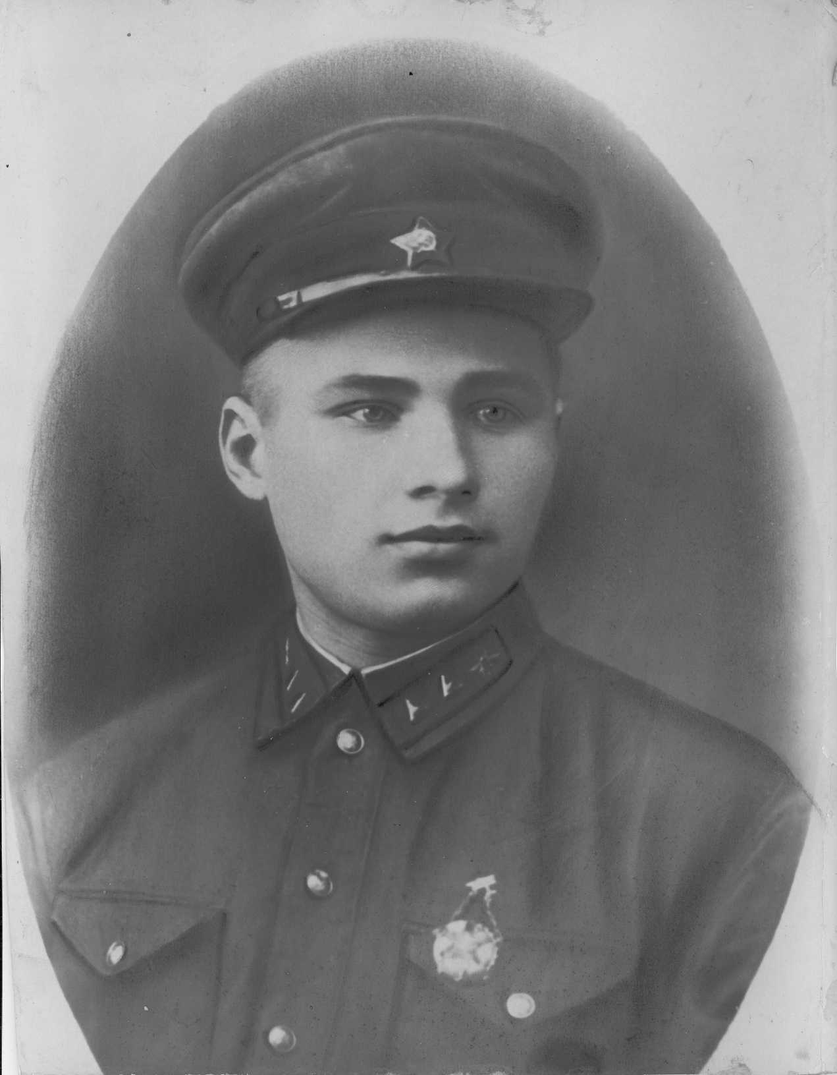

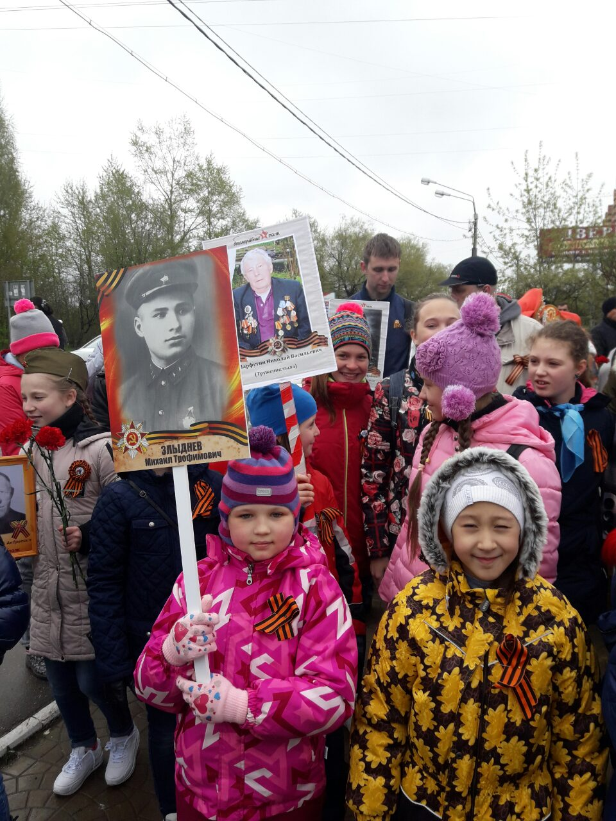
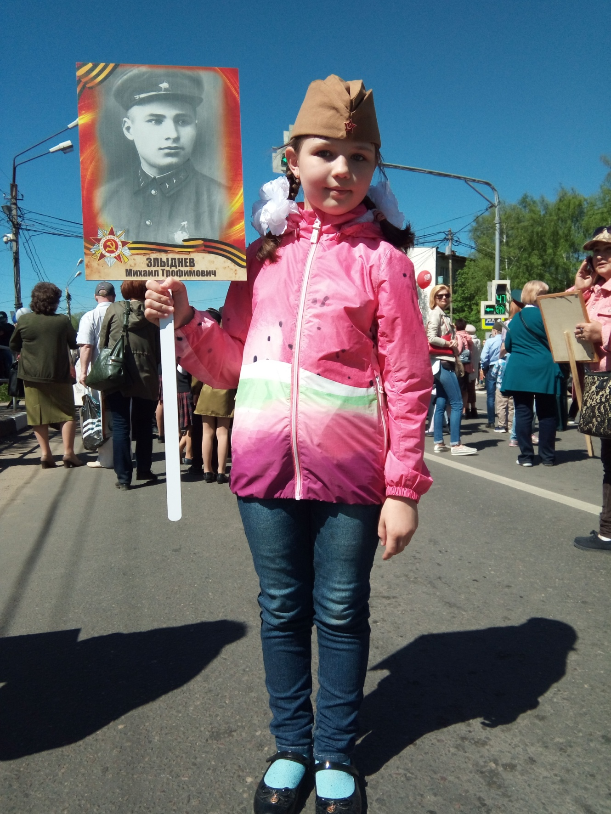

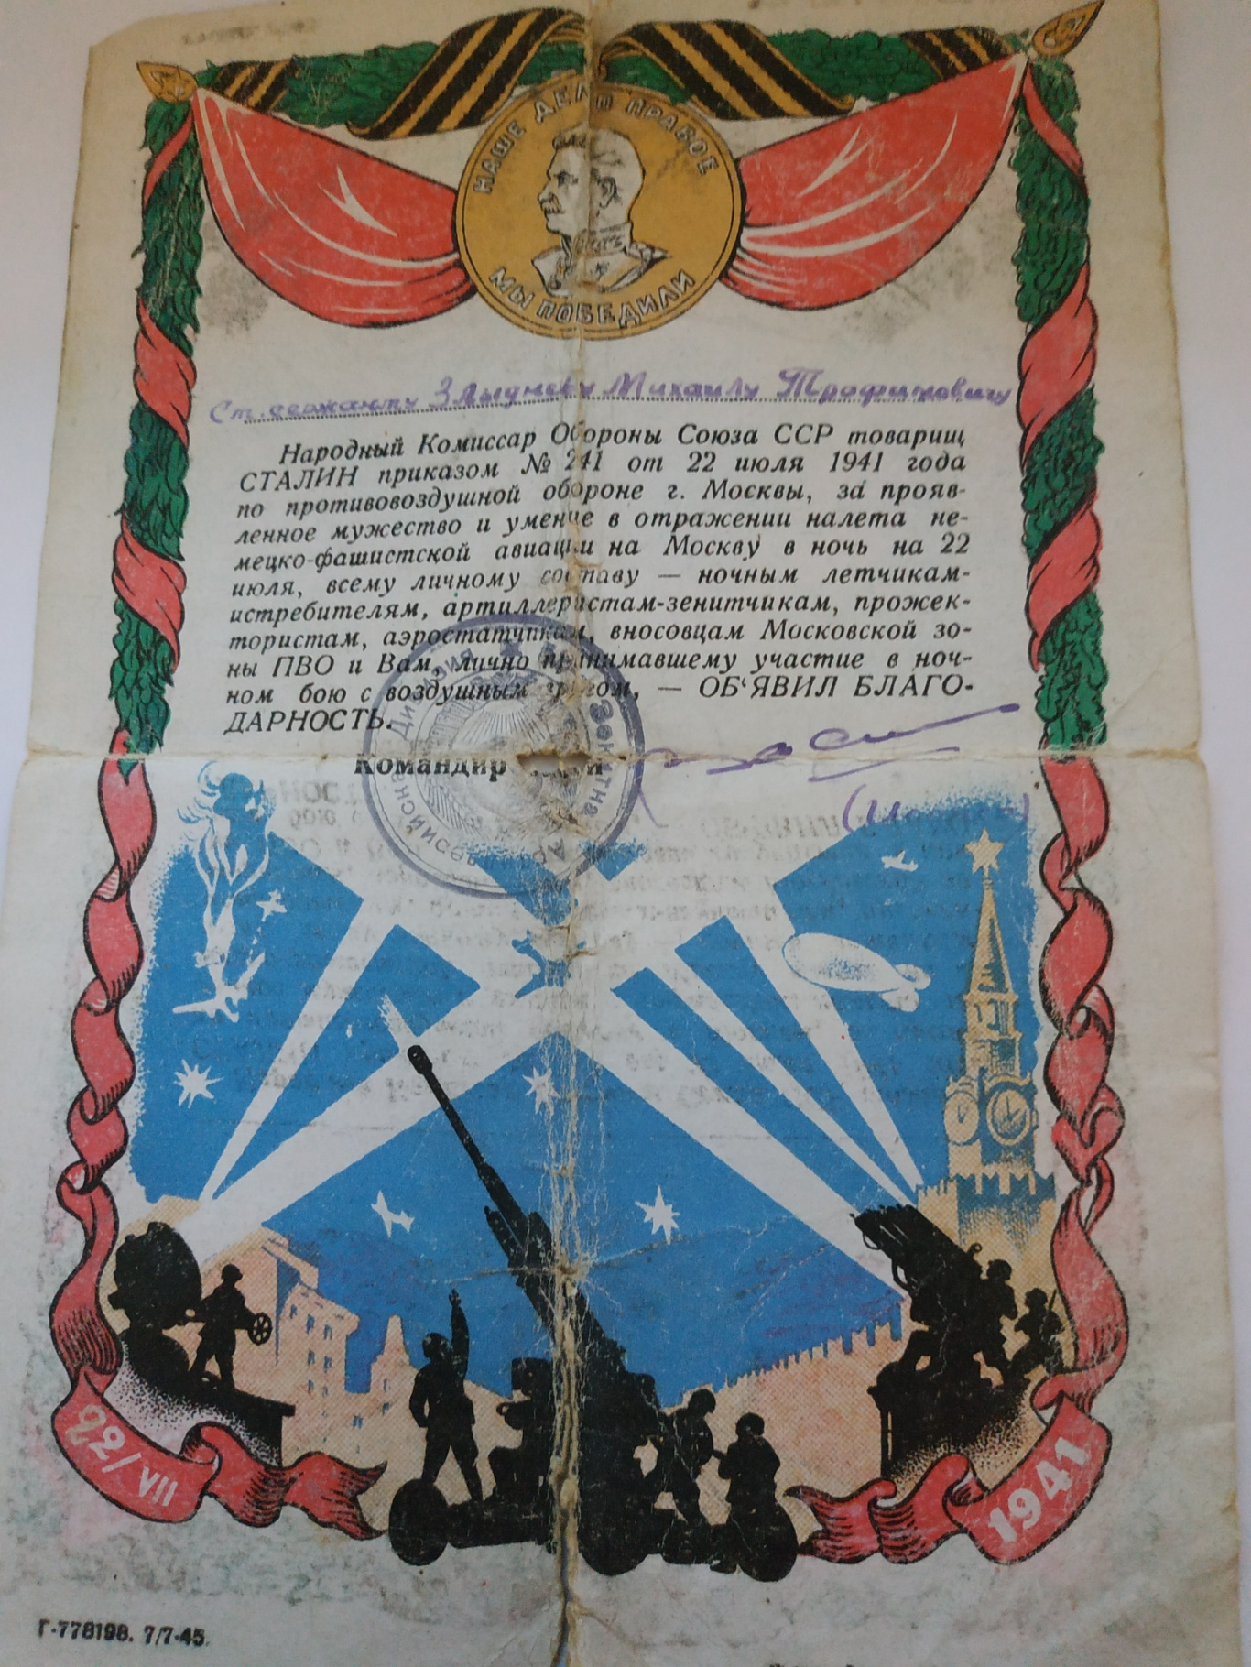

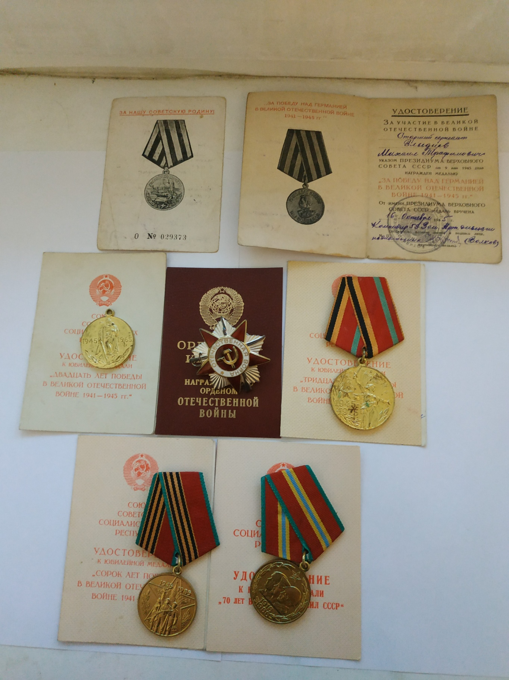

Пискарев Михаил Иванович
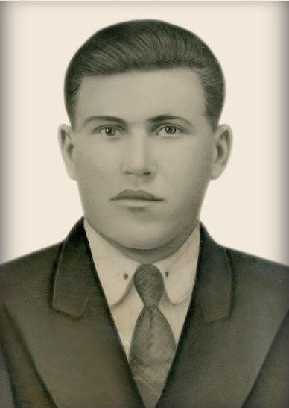

Шиндяпин Иван Петрович
